678. Сопротивление R1 кристалла PbS при температуре T1 = 20°С равно 10⁴ Ом. Определить его сопротивление R2 при температуре T2= 80°С.

R₁=10⁴ Ом  t₁=20º C  t₂=80º C | 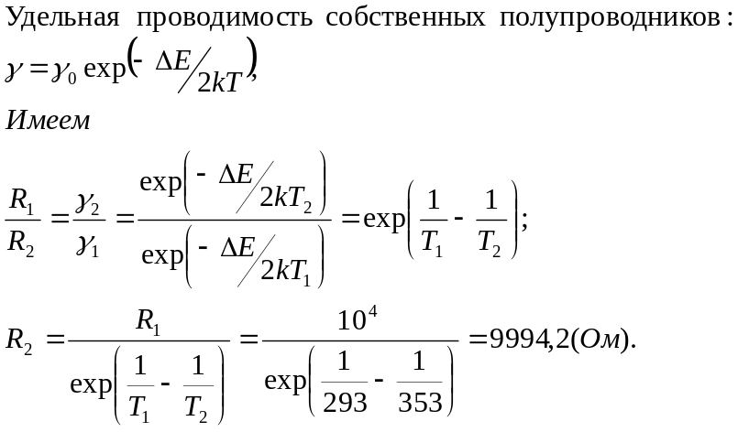
R₂ - ?

